Міністерство освіти і науки України

НАЦІОНАЛЬНИЙ УНІВЕРСИТЕТ «ОДЕСЬКА МОРСЬКА АКАДЕМІЯ»

Навчально-Науковий Інститут Автоматики та Електромеханіки

Кафедра теорія автоматичного управління

**Лабораторна робота №1**

З дисципліни: “Суднові комп’ютери та комп’ютерні мережі ”

“**Мова** HTML **та створення веб-сторінок**”

Виконав: курсант 3351 групи

Кравченко В.В.

Перевірив: професор

Левінський М.В.

Одеса, 2023

HTML-документи – це файли, які закінчуються **розширенням .html** або

**.htm**. Ви можете переглянути його за допомогою будь-якого веб-браузера

(наприклад, Google Chrome, Safari або Mozilla Firefox). Браузер читає HTML-

файл і відображає його вміст, щоб користувачі інтернету могли його

переглянути.

В цій роботі я розгляну створення веб сторінки .

Створюємо блокнот .

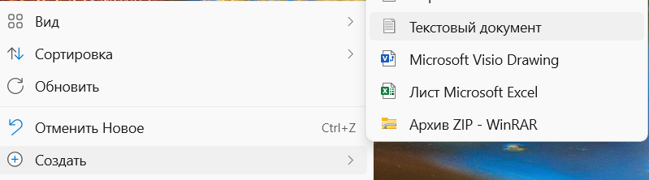

Зберігаємо цей документ у форматі html.

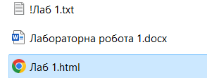

В цьому документі , я прописую код :

<!Лаб 1 html>

<html lang="en">

<head>

<meta charset="UTF-8">

<meta name="viewport" content="width=device-width, initial-scale=1.0">

<title>Лаб 1</title>

<style>

body {

background-color: #f0f0f0;

font-family: Arial, sans-serif;

margin: 20px; }

header {

text-align: center;

padding: 10px;

background-color: #333;

color: white;}

nav {

background-color: #666;

padding: 10px; }

nav a {

color: white;

text-decoration: none;

margin-right: 20px; }

section {

margin-top: 20px;}

article {

border: 1px solid #ddd;

padding: 10px;

margin-bottom: 20px; }

footer {

text-align: center;

margin-top: 20px;

padding: 10px;

background-color: #333;

color: white; }

</style>

</head>

<body>

<header>

<h1>Компютерні мережі</h1>

</header>

<nav>

<a href="#">Лабораторна роюота 1</a>

<a href="#">Лабораторна роюота 2</a>

<a href="#">Лабораторна роюота 3</a>

</nav>

<section>

<article>

<h2>Лекція 1</h2>

<p>Структура компютерних мереж!!</p>Детальніше можна прочитати<a href="#">https://www.miyklas.com.ua/p/informatica/5-klas/merezhevi-tekhnologiyi-ta- internet-326747/komp-iuterni-merezhi-lokalna-merezha-vikoristannia-merezhevikh-papok-323679/re-8dd32991-4a9b-4b36-9093-581ad1946539.</a>

<time datetime="2023-12-13">13 грудня 2023</time>

</article>

<h2>Лекція 2</h2>

<p>Основні параматри систем</p>

<time datetime="2023-12-14">14 грудня 2023</time>

</article>

</section>

</body>

</html>

Показуємо як це виглядає в GOOGLE.

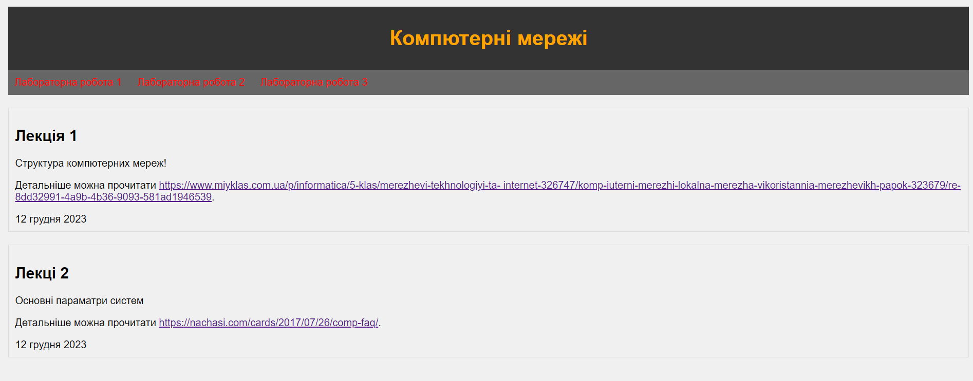

Висновок : В даній роботі я навчився створювати веб-сторінки , також розібрав особливості сторінок html , а саме головне здобув нові знання по комп’ютерним мережам .